FOTOD MTÜ KUUSALU HOOLELA SUVEREISIST PROJEKTI „MULGIMAA JA VÕRTSJÄRVE väärtuste tundmaõppimine“ RAAMES
Postitus FB: https://www.facebook.com/kuusaluhoolela/posts/pfbid02xfuvWzdVEwx4ydVQuBgysaYZRwcAiEb5i1qs7aJ3KDqENu8umgthiw7MRNGrVX5Al

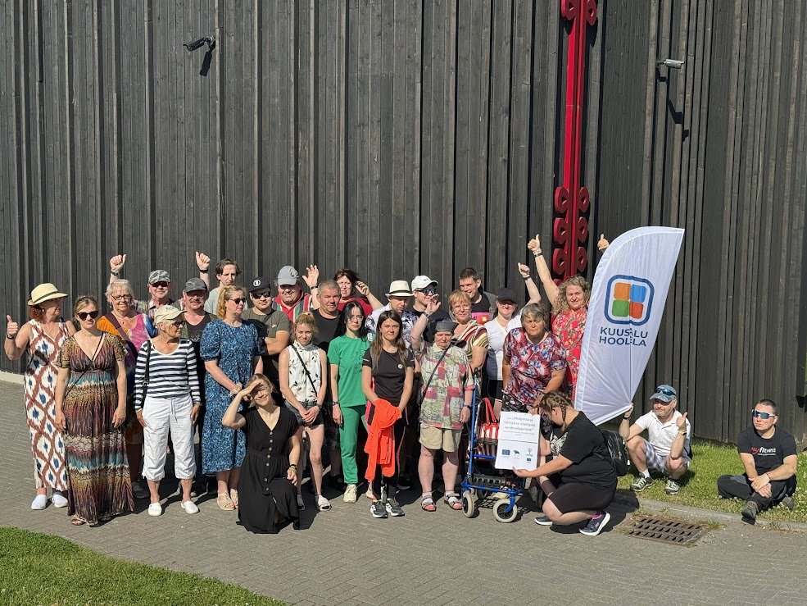
- Majutumine Tõrva Veemõnulas
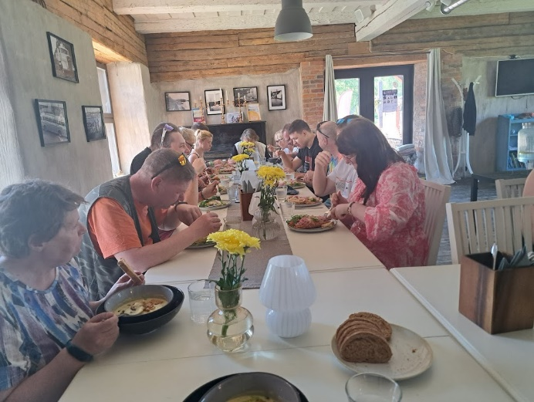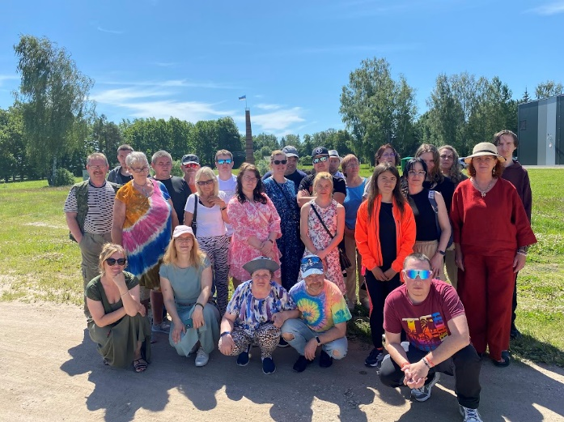
- Esimene päev: lõunasöök Oiu sadamas; paremal Mustla alevikuga tutvumine
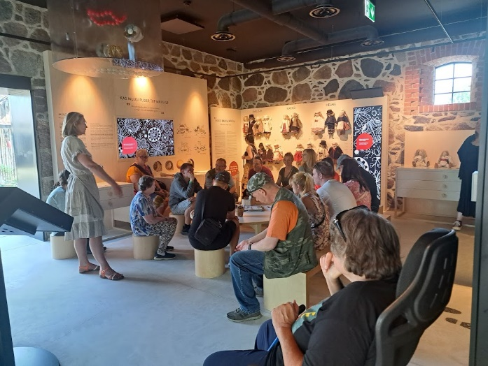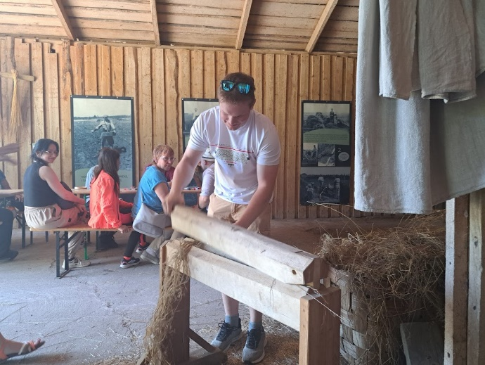
- Esimene päev: Mulgi elamuskeskuse giidituur ja lina töötuba.
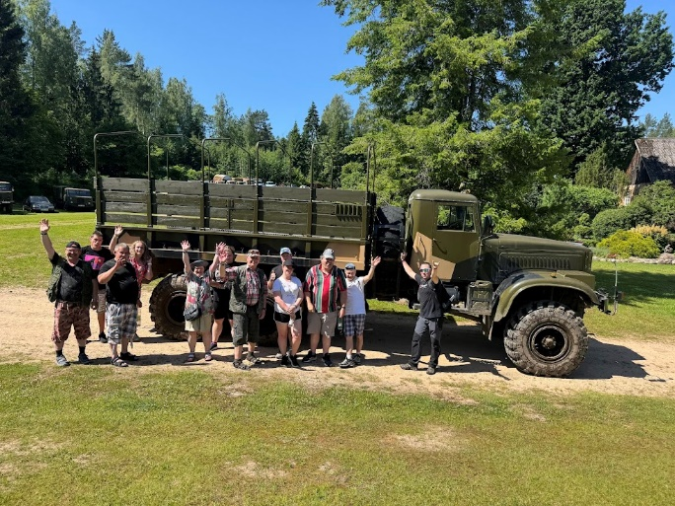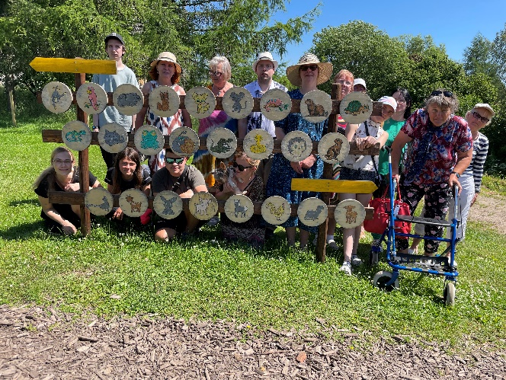
- 2. päev: Arvo Käre lahingutalus, paremal Kaasiku talu loomaaed
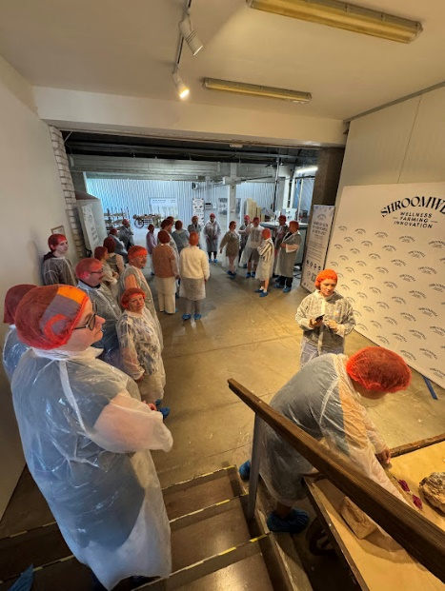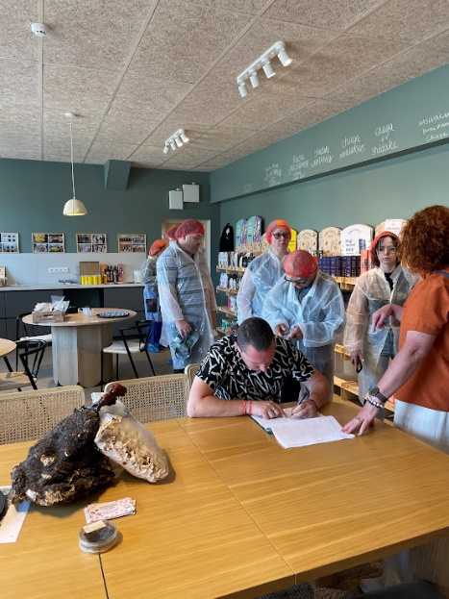
- 3. Päev Shroomwell tehase külastus
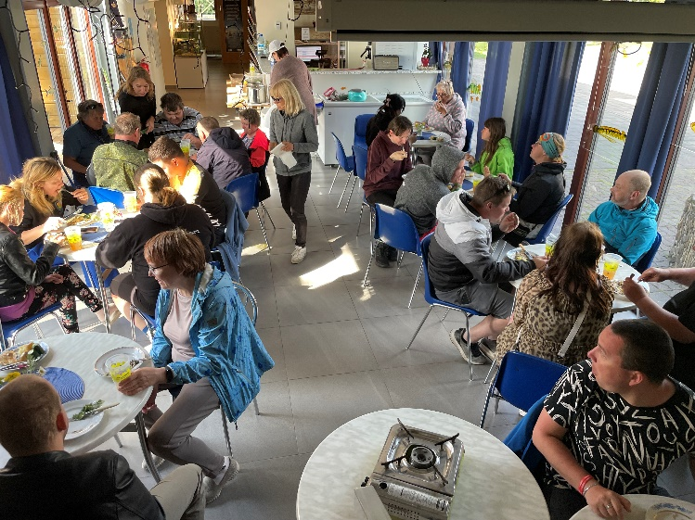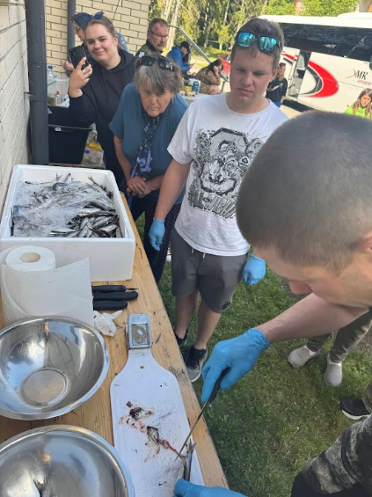
- 3. päev, Võrtsjärve muuseum ja kalakokkamise töötuba

